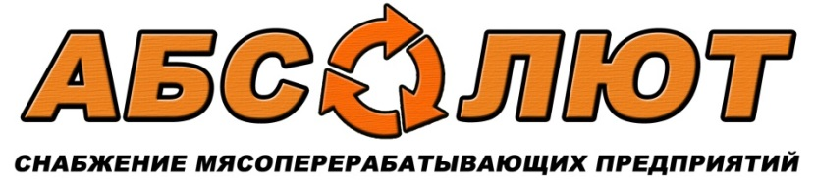
Общество с ограниченной ответственностью «Абсолют»
ИНН 6452126578 КПП 645201001 ОГРН 1176451004564
Р/с 40702810014240001714, Филиал банка ВТБ (ПАО) в г. Нижнем Новгороде, к/с 30101810200000000837 в Волго-Вятском ГУ Банка России, БИК 042202837

Отдел закупок
Добрый день!
На 37 неделе мы можем предложить следующий ассортимент:
 | Наименование | Стоимость, руб. за 1 кг. | Комментарий
Свинина:
1 | Котлетное мясо 80/20 | 190
2 | Окорок б/к | 215
3 | Лопатка б/к | 205
4 | Корейка б/к | 220
5 | Вырезка | 230
6 | Ребро мясное с грудинки (лента) | 175
7 | Хребет с ребрами | 40
8 | Кость шейная и ребро | 40
9 | Непроизводственная обрезь | 10
10 | Суповая кость | 10

Фотографии продукции и дополнительную информацию предоставим по запросу.
Так же мы принимаем заказы на интересующую Вас продукцию, не указанную в данном предложении (отечественного и импортного производства).
Контакты отдела продаж: 8 (8452) 93-17-64, absolute64@list.ru Дмитрий, Игорь

